О применимости СВЧ метода для определения времени жизни неравновесных носителей заряда на непассивированных образцах монокристаллического кремния

И.М. Анфимов, С.П. Кобелева, Ю.С. Соловьева, И.В. Щемеров
ФГАОУ ВПО НИТУ «МИСиС», институт новых материалов и нанотехнологий.
117279, г. Москва, Ленинский пр-т - 4.

Время жизни неравновесных носителей заряда (τ) — величина, обратная вероятности рекомбинации неравновесного свободного электрона (дырки) в единицу времени — является одной из важнейших потребительских характеристик полупроводникового материала. Одним из основных методов определения τ в объемных материалах является измерение спада фотопроводимости (ФП), который позволяет измерить эффективное τ, зависящее от объемного τ и состояния поверхности образца. Среди различных вариантов этого метода в настоящее время наиболее предпочтительным для производства является СВЧ метод в силу его неразрушающего характера и высокой скорости измерения. Оборудование для СВЧ метода требует калибровки по стандартным образцам с известным эффективным временем.
В данной работе измеряли СОП ГИРЕДМЕТ - образцы монокристаллического кремния n-типа нарезанные из одного слитка с одинаковым объёмным τ и УЭС в районе 1,5 кОм·см. Разное эффективное время жизни получено за счет разной толщины пластин. Непассивированная поверхность обработана одинаковым образом (шлифовка), поэтому скорость поверхностной рекомбинации можно считать одинаковой. Паспортное значение τ СОП было получено при измерении ВЧ методом. Результаты измерений τ на СВЧ оборудовании заметно отличаются от паспортных данных комплекта, поэтому целью данной работы являлся анализ результатов измерений комплекта СОП ВЧ и СВЧ методами и оценка возможности применения ВЧ метода для аттестации СОП.
Для анализа была использована формула максимального эффективного времени в т. н. приближении бесконечной скорости поверхностной рекомбинации, дающая достоверные значения для образцов с толщиной превышающей значение диффузионной длины.
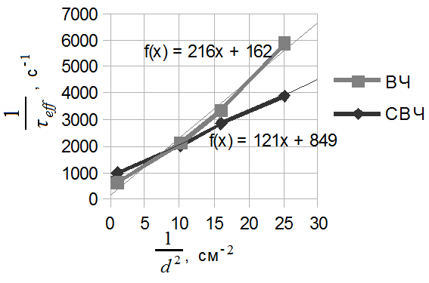
Рис. 1. Зависимость объёмного ВЖ
от толщины образца
$\frac{1}{τ_{\text{eff}}}=\frac{1}{τ_{V}}+\frac{π^{2}D}{d^{2}}$ (1)
На рис. 1. показаны параметры образцов. Для результатов СВЧ метода наблюдается хорошая линеаризация и, как следствие, меньшая погрешности в значениях параметров: τ_{V} = 1200 ± 100 мкс, D_{p} = 12 ± 1 см²/с. Для ВЧ метода τ_{V} = 3600 ± 2000 мкс и D_{p} = 19 ± 3 см²/с. Такие значения τ_{V} соответствуют диффузионным длинам 1190 и 2000 мкм соответственно. В районе 1-2 кОм·см коэффициент диффузии изменяется в пределах от 11,5 до 12,5 см²/с, таким образом рассчитанные из результатов измерения СВЧ методом значения D_{p} достаточно точно соответствуют данным стандарта для монокристаллического кремния. Это позволяет говорить о достоверности имеющихся значений. В то же время результаты расчётов по данным измерений ВЧ методом значительно (более 50%) отличаются от известных литературных данных.
Результаты измерения образцов ВЧ методом дают результаты, отличающиеся от результатов полученных СВЧ методом до 60%, но не согласующиеся с теоретическими данными, что говорит о невысокой точности ВЧ метода. ВЧ метод может давать большую погрешность по сравнению с результатами СВЧ метода измерения эффективного τ на толстых образцах (толщина образца больше диффузионной длины) и, тем самым, не может быть использован для аттестации СОП.

